Prefeitura Municipal de Curitiba  Fundação Cultural de Curitiba  Rua Engenheiros Rebouças, nº 1732  CEP 80.230-040 – Curitiba - PR  Tel. (41) 3213-7500 – fax: 3213-7552  fcc@fcc.curitiba.pr.gov.br  www.fccdigital.com.br | 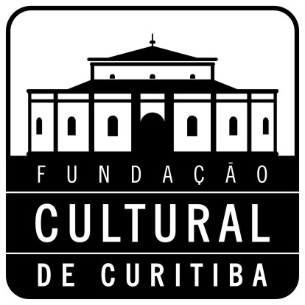 |   Publicado no D.O.M. n.º 70  de 14/09/2010

PAIC - PROGRAMA DE APOIO E INCENTIVO À CULTURA
FUNDO MUNICIPAL DA CULTURA

EDITAL Nº 192/10
CONVOCAÇÃO CLASSIFICADOS PRIMEIRA FASE DO PROCESSO DE SELEÇÃO DE PROJETOS DO EDITAL N.º 119/10 - CIRCUITO DE ARTE E CULTURA

A Fundação Cultural de CuritIba, em consonância com o disposto na Lei Complementar n.º 57/05 e suas alterações, bem como no Decreto n.º 1.549/06, torna público através do presente Edital, os projetos classificados na primeira fase da seleção (análise de mérito) nos termos do estabelecido pelo item 5.4 e sub-itens do Edital n.º 119/10 - Circuito de Arte e Cultura.

PROPONENTE | PROJETO | PONTUAÇÃO
JULIANA FERREIRA DA LUZ | POESIA NO MURO | 97,43
CAIO CEZAR GUIMARÃES E SILVA | OLHO DE BOI | 96,43
ANA CASCARDO PRODUÇÕES ARTÍSTICAS LTDA. | O CANTO POR TODO O CANTO | 95,07
ASSOCIAÇÃO ARTÍSTICA CULTURAL E PEDAGÓGICA ARTE DA COMÉDIA | TEATRO NOS BAIRROS: UM PROJETO DE TEATRO PARA ADOLESCENTES | 91,93
MD NOVE PRODUÇÕES ARTÍSTICAS LTDA | JOGANDO E IMPROVISANDO | 91,36
WELINGTON MÁRCIO DOS SANTOS | CARAVANA: O PAPEL DA CAPOEIRA | 89,21
LIA DIAS MARCHI | CANTAR, BRINCAR E JOGAR COM A TRADIÇÃO | 88,14
FÁBIO FERNANDO TAVARES DE MACEDO | GRUPO ZIMBA E A PRÁTICA DA CAPOEIRA ANGOLA NOS BAIRROS DE CURITIBA | 87,36
ASSOCIAÇÃO DOS QUATRO ELEMENTOS DA CULTURA HIP HOP DO ESTADO DO PARANÁ | ENQUADRINHO A CIDADANIA | 87,00
SIMARA RAMOS | A LINHA E A COR: DESENHO OU PINTURA? | 83,57
FELIPE PACHECO DOS SANTOS | GRAVURA COLORIDA | 82,43
ARNALDO CEZAR MACHADO | PAZ DE USINAS: OS RECICLÁVEIS | 81,14
LEANDRO DE SOUZA LEAL | LEANDRO LEAL EM: CAIXINHA DE MÚSICA E OFICINA ORQUESTRA RECICLÁVEL | 80,43

Nos termos do item do Edital n.º 119/10 e do item II – Procedimentos de Seleção, das “Normas Complementares” – letra “B”, itens 1 a 10, (disponibilizada no site www.fundacaoculturaldecuritiba.com.br, link “Lei de Incentivo”, menus “Fundo Municipal” e “Normas Complementares”), os proponenteS CLASSIFICADOS e ora convocados terão o prazo de 10 (dez) dias para apresentar os documentos e informações relativas à segunda fase da seleção.

A FCC torna público ainda, que o presente edital caracteriza-se apenas como chamamento do proponente para o processo de seleção, sendo que somente após a conclusão da segunda fase, o projeto será aprovado e contemplado, respeitando-se os limites estabelecidos nos itens 2.3 e 2.4 do Edital n.º 119/10.

Curitiba, 14 de setembro de 2010.

PAULINO VIAPIANA
Presidente da Fundação Cultural de Curitiba

